INTEGRANTES: FAUSTO ESCALANTE, DAVID TAMA, ANGIE LARA

< Sistema para venta de medicamentos en una farmacia>

Diseño de Arquitectura

Versión <4.0>

Contenido

4.0 Arquitectura del sistema 2

4.1 Arquitectura física del sistema 2

4.1.1. Arquitectura software del sistema 3

4.1.2 Diagrama de clases 3

4.1.3 Diseño de base de datos 4

4.1.4 Diagrama de entidad relación 5

4.1.5 Diseño de interfaz de usuario 5

4.2 Implementación 7

4.2.1 Jerarquía del proyecto 7

# 4.0 Arquitectura del sistema

Distinguiremos entre una arquitectura física hardware y una arquitectura software:

# 4.1 Arquitectura física del sistema

La arquitectura del sistema usada es la de comúnmente conocida cliente / servidor conectados en una red de área local. Esto permite repartir la carga de computación entre clientes y servidor sin que alguno tenga que hacer todo el procesamiento de datos.

La arquitectura física de cliente / servidor adoptada es de dos capas constituida por tres componentes: varios clientes, un servidor y un protocolo de comunicación entre ambos conocido como middleware.

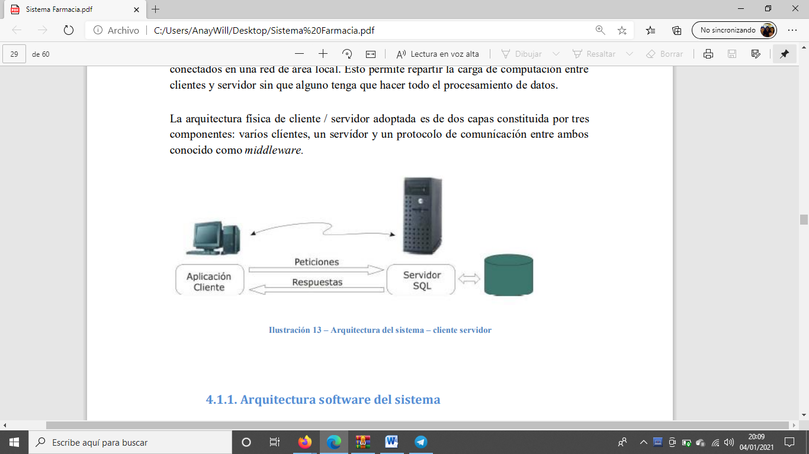

## 4.1.1. Arquitectura software del sistema

La arquitectura propuesta está basada en la plataforma .NET de Microsoft y está diseñada en tres capas:

* Capa de presentación: representa los formularios de la aplicación, y permite visualizar por pantalla la interfaz gráfica que permite interactuar con el usuario. Para la construcción del menú, se ha usado un proyecto como componente externo. Esta capa esta interconectada con la capa de negocio.
* Capa de negocio: integrada también en la aplicación, permite realizar los tratamientos de datos y acceder a la capa de persistencia mediante llamadas a procedimientos almacenados.
* Capa de persistencia: representada por un conjunto de procedimientos almacenados previamente definidos en el sistema gestor de base de datos.

## 4.1.2 Diagrama de clases

A continuación, se muestra el modelo de objetos por el que se rige el sistema con todas sus relaciones entre clases:

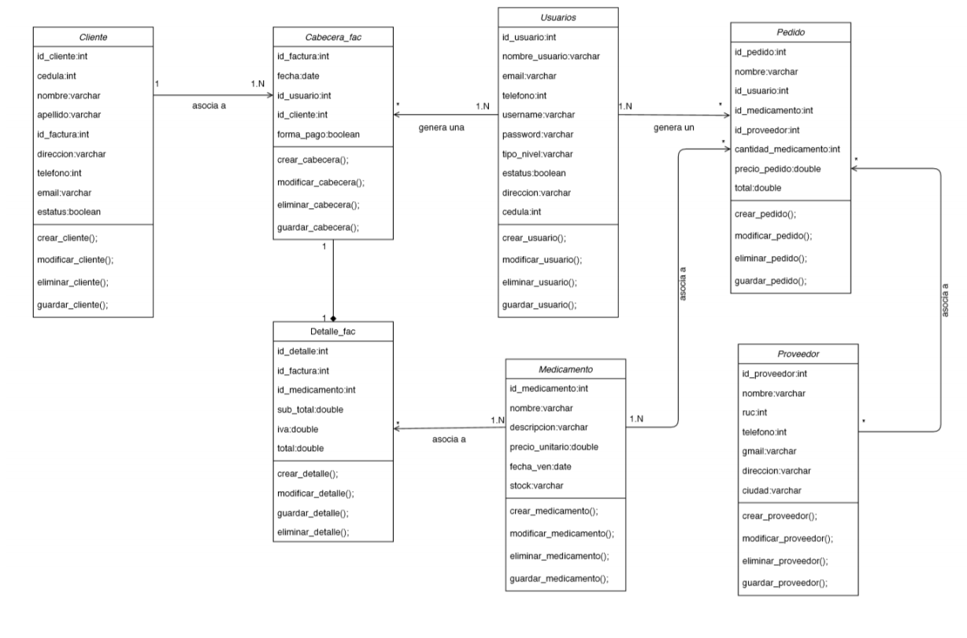

## 4.1.3 Diseño de base de datos

En este apartado mostraremos el diagrama de entidad relación y el diccionario de datos con la definición de las tablas.

## 4.1.4 Diagrama de entidad relación

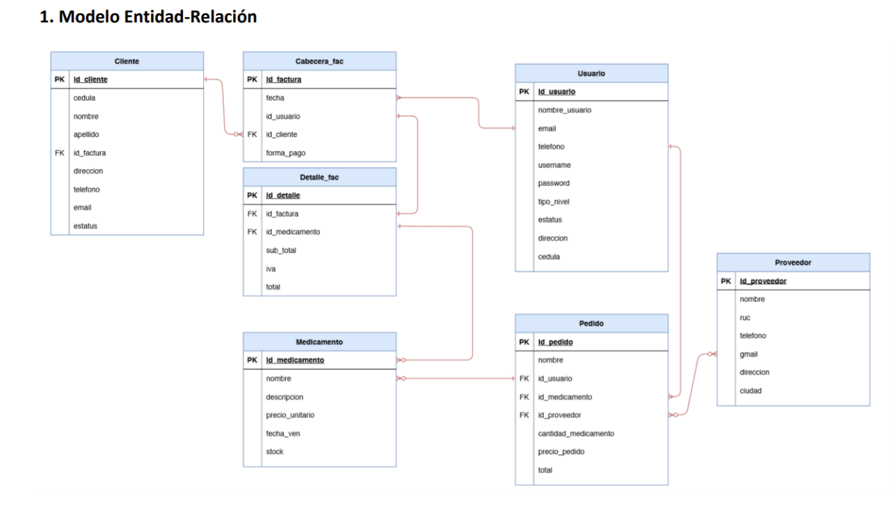

## 4.1.5 Diseño de interfaz de usuario

En este apartado, se presenta el diseño de algunas interfaces de usuario basado sobre el prototipo horizontal que ha sido validado con el usuario final en la fase de análisis.

Para la implementación de la interfaz gráfica, se va a utilizar componentes ya existentes integrados en un proyecto C#, para que sea más amigable.

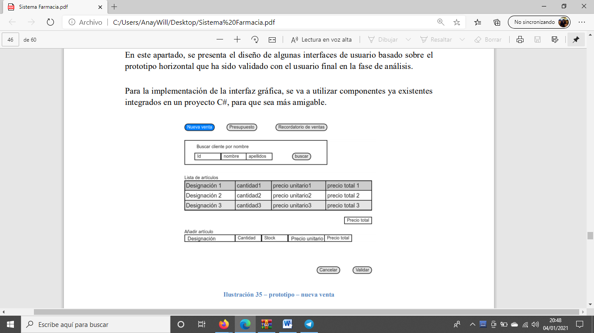

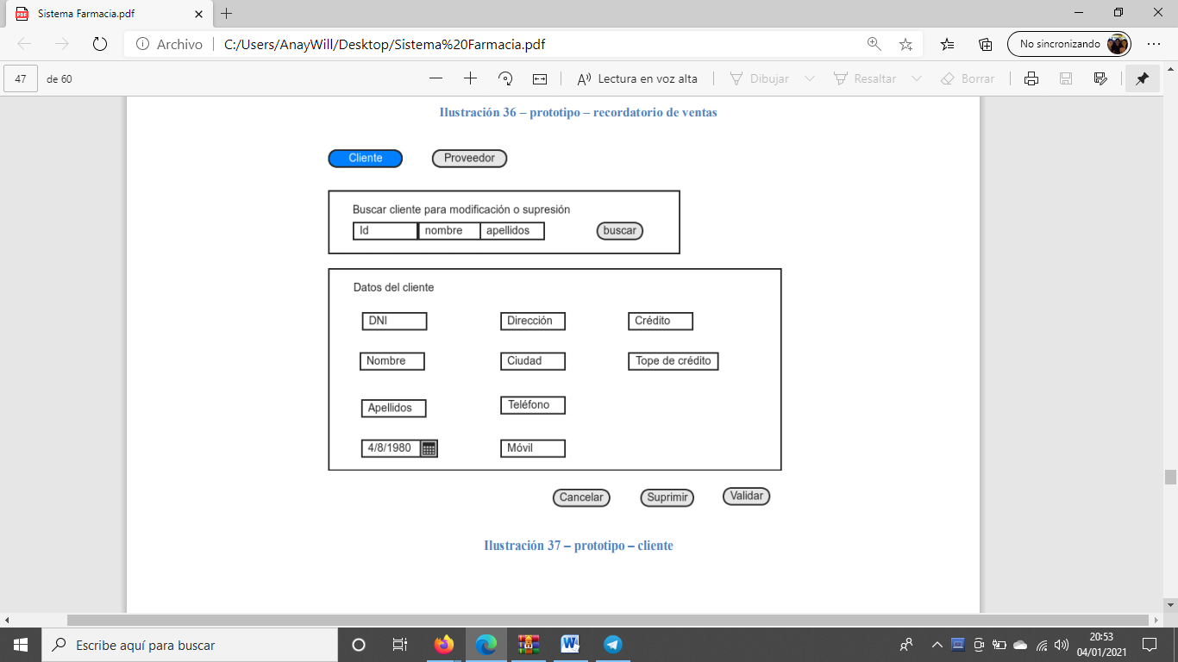

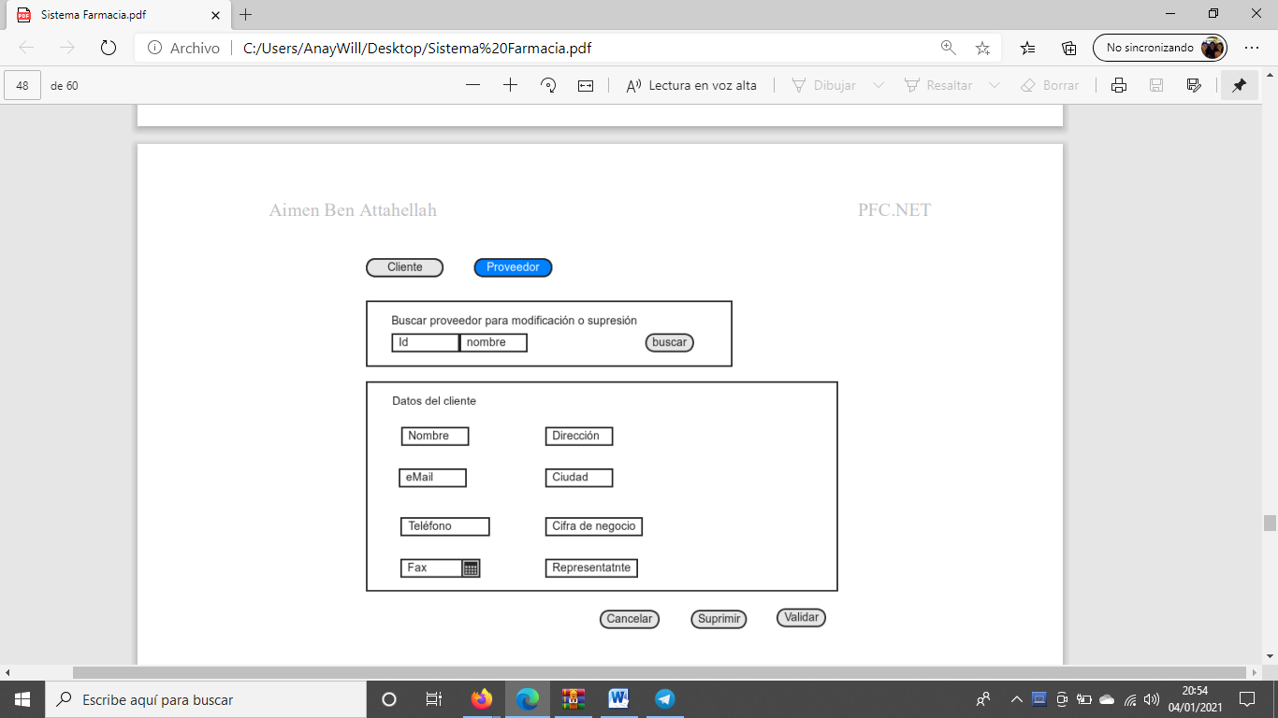

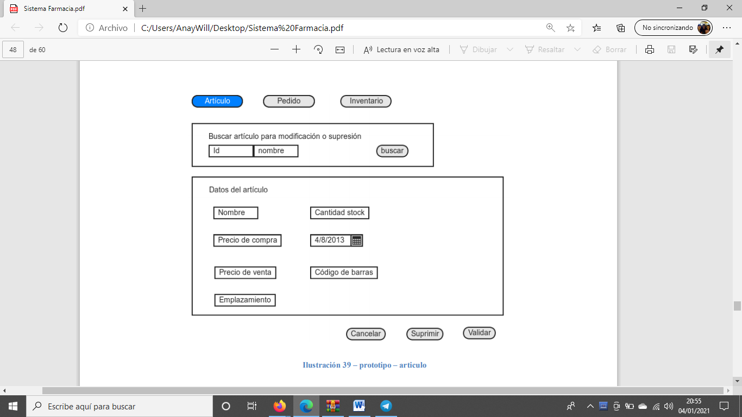

# 4.2 Implementación

En la implementación de este proyecto, se ejecutará el desarrollo del aplicativo informático, tanto la base de datos como el código fuente. La interfaz de la aplicación HeidiSQL, un software libre de código abierto, el administrador de base de datos MySQL trabaja en el sistema operativo Windows, accede ver, editar datos, crear tablas, vistas, procedimientos almacenados y eventos programados.

En la interfaz se observa la base de datos creada con el nombre Farmacity, esta base de datos está conformada por las tablas: productos, usuarios, categorías, laboratorio, compras; así mismo se observa procedimientos almacenados.

En cuanto al acceso de datos, la aplicación utiliza ADO .NET, una evolución de ADO (Active Data Object), con un modelo de objetos basado en XML, lo que permite una mejor interacción con la información desde y hacia las bases de datos. ADO .NET forma parte integral de .NET Framework y proporciona un extenso conjunto de clases para facilitar un acceso eficaz a los datos. Estas clases se encuentran divididas en dos ramas principales, unas están preparadas para trabajar con controladores OLE DB y otras son específicas para trabajar con SQL Server, esta rama es la que se ha utilizado en la elaboración de nuestro proyecto.

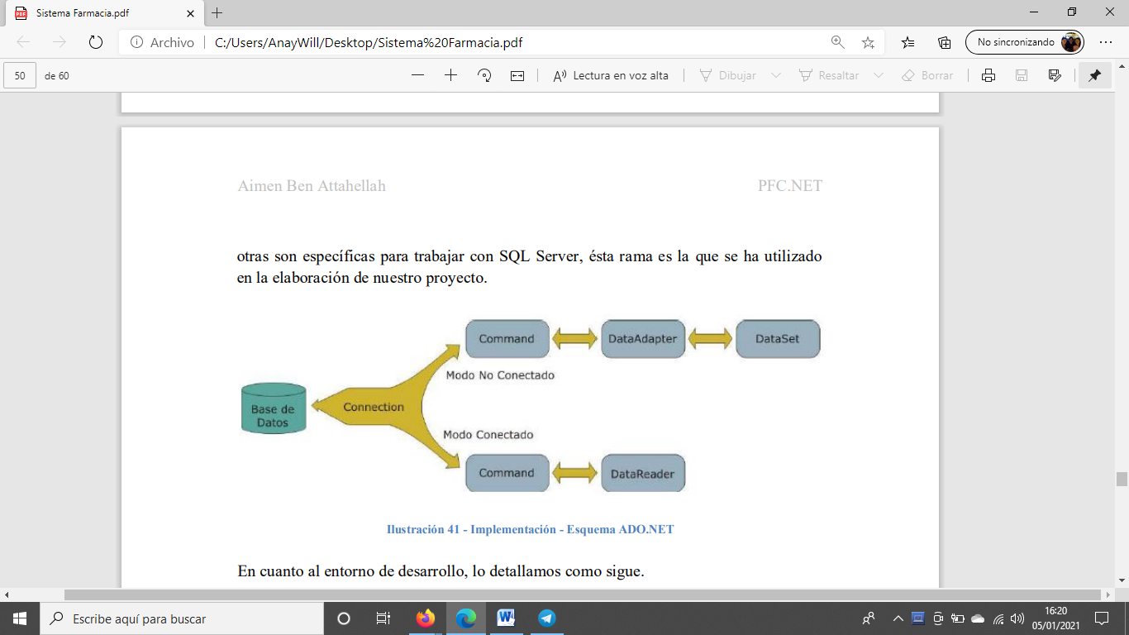

## 4.2.1 Jerarquía del proyecto

El proyecto está constituido por tres capas, de los cuales dos están integradas en el proyecto Farmacity y representan las capas de presentación y formularios y la segunda la capa del negocio, y una tercera capa que está en forma de procedimientos almacenados directamente integrada en la base de datos.

